Diagnosis Penyakit Malaria Dengan Metode
Forward Chaining

Diajukan Untuk Memenuhi Tugas Mata Kuliah
"Sistem Pendukung Keputusan (SPK)”



Oleh:

Gede Supandita (1615051100 | Kelas: 6A)
I Gede Krisna Kesumawijaya (1815051032 | Kelas: 6A)
Putu Adi Indrawan (1815051067 | Kelas: 6A)

PROGRAM STUDI PENDIDIKAN TEKNIK INFORMATIKA
JURUSAN TEKNIK INFORMATIKA
FAKULTAS TEKNIK DAN KEJURUAN
UNIVERSITAS PENDIDIKAN GANESHA
2021
DAFTAR ISI

COVER
DAFTAR ISI ii
DAFTAR GAMBAR iii
PENDAHULUAN
1.1. Latar Belakang 1
1.2. Rumusan Masalah 1
1.3. Tujuan 1
TINJAUAN PUSTAKA
2.1. Sistem Pakar 2
2.2. Forward Chaining 2
METODE
3.1. Data 4
3.1. Bagan Metode 4
3.1. Pengujian 6
HASIL
4.1. Potongan Code Program 6
4.2. Screenshoot GUI Sistem 11
KESIMPULAN 13
DAFTAR ISI 14

DAFTAR GAMBAR

Gambar 1. Struktur Sistem Pakar (Durkin,1994) 2
Gambar 2. Gambaran Kerja Forward Chaining/Bottom Up Rreasoning
3
Gambar 3. Gambar tabel relasi
5
Gambar 4. Bagan forward Chaining dari diagnosis penyakit malaria................................5

PENDAHULUAN

  - Latar Belakang
Perkembangan dunia kedokteran saat ini sering kita lihat dokter menggunakan komputer untuk membantu diagnosis maupun pencegahan dan penanganan suatu penyakit. Apabila mengalami gejala penyakit yang di derita belum tentu dapat memahami cara-cara penanggulangannya. Masyarakat yang tidak terlatih secara medis, mengakibatkan kurangnya pengetahuan terkait gejala-gejala yang dialami dapat ditangani lebih awal sebelum menjadi penyakit yang serius. Masyarakat mengenal malaria sebagai sebuah penyakit yang cukup membahayakan. Penyakit malaria dapat dihindari jika masyarakat memiliki tentang kesehatan. Pengetahuan tentang penyakit malaria dapat diperoleh dari buku-buku atau artikel yang tersebar di internet yang membahas tentang kesehatan.
Sistem pakar bertindak layaknya seperti seorang pakar. Berdasarkan jawaban yang diterima, maka sistem akan memberikan daftar gejala-gejala sampai bisa mengidentifikasi suatu objek. Jadi kerja sistem pakar adalah menganalisis suatu masalah. Dengan adanya sistem pakar ini diharapkan nantinya bisa membantu masyarakat untuk mendiagnosis penyakit malaria. Dengan melihat ciri-ciri dan gejala-gejala yang dialami pasien dan nantinya sistem pakar ini dapat menjelaskan dan mendiagnosis apakah pasien tersebut terkena penyakit malaria. Bisa jadi gejala malaria yang dialami pasien terdiagnosis penyakit Malaria Tertiana/Vivaks atau kemungkinan terkena jenis gejala Malaria lainnya.
Dengan pengembangan sistem pakar diharapkan masyarakat awam dapat menyelesaikan masalah yang cukup rumit yang sebenarnya hanya dapat diselesaikan dengan bantuan para ahli. Bagi para ahli, sistem pakar ini juga akan membantu aktifitasnya sebagai asisten yang sangat berpengalaman. Pengalihan keahlihan dari pakar ahli komputer untuk kemudian dialihkan lagi ke orang lain yang bukan ahli merupakan tujuan utama dari pengembangan sistem pakar.

  - Rumusan Masalah
- Apa pengaruh sistem pakar diagnosis penyakit malaria dengan metode forward chaining?
- Bagaimana rancangan sistem pakar diagnosis malaria menggunakan metode forward chaining?

  - Tujuan
Tujuan berdasarkan identifikasi masalah adalah sebagai berikut:
- Membantu masyarakat untuk mendiagnosis penyakit malaria menggunakan sistem yang dibuat menggunakan metode forward chaining.
- Untuk menghasilkan rancangan sistem pakar diagnosis penyakit malaria dengan metode forward chaining.

TINJAUAN PUSTAKA
2.1. Sistem Pakar
Secara umum Turban, at al (2005), sistem pakar adalah sistem yang berusaha mengadopsi pengetahuan manusia ke komputer yang dirancang untuk memodelkan kemampuan menyelesaikan masalah seperti layaknya seorang pakar. Dalam penyusunannya, sistem pakar mengkombinasikan kaidah-kaidah penarikan kesimpulan atau inference rules dengan basis pengetahuan tertentu yang diberikan oleh satu atau lebih pakar dalam bidang tertentu. Kombinasi dari kedua hal tersebut disimpan dalam komputer, yang selanjutnya digunakan dalam proses pengambilan keputusan untuk penyelesaian masalah tertentu. Menurut Durkin (1994) komponen utama pada struktur sistem pakar meliputi Basis Pengetahuan / Knowledge Base, Mesin Inferensi / Inference Engine, Working Memory, dan Antarmuka Pemakai / User Interface. Struktur sistem pakar dapat ditunjukkan pada Gambar 1.
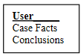
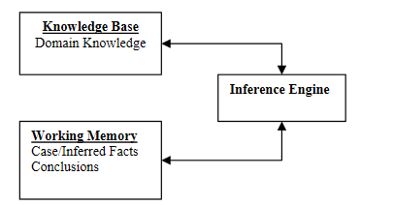
Gambar 1. Struktur Sistem Pakar (Durkin,1994)
2.2. Forward Chaining
Forward Chaining adalah metode pencarian / penarikan kesimpulan yang berdasarkan pada data atau fakta yang ada menuju ke kesimpulan, penelusuran dimulai dari fakta yang ada lalu bergerak maju melalui premis-premis untuk menuju ke kesimpulan / bottom up reasoning. Forward chaining melakukan pencarian dari suatu masalah kepada solusinya (seperti diilustrasikan pada Gambar 2). Jika klausa premis sesuai dengan situasi, maka proses akan memberikan kesimpulan.

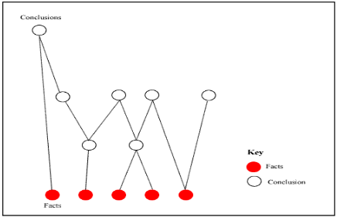
Gambar 2. Gambaran Kerja Forward Chaining/Bottom Up Rreasoning

Dalam forward chaining, aturan- aturan diuji satu demi satu dalam urutan tertentu. urutan itu mungkin berupa urutan pemasukan aturan ke dalam basis aturan atau juga urutan lain yang ditentukan oleh pemakai. Saat setiap-aturan diuji, sistem pakar akan mengevaluasi apakah kondisinya benar atau salah. Jika kondisinya benar, maka aturan itu disimpan kemudian aturan berikutnya diuji. Proses ini akan berulang (interactive) sampai seluruh basis aturan teruji dengan berbagai kondisi.
Forward chaining sangat baik jika bekerja dengan permasalahan yang dimulai dengan rekaman informasi awal dan ingin dicapai penyelesaian akhir, maka seluruh proses akan dikerjakan secara berurutan maju. Tetapi dalam masalah- masalah yang lain penalaran bisa saja dimulai dari hasil akhir yang berupa suatu hipotesis dan akan dicari pembuktiannya. Kasus semacam ini harus diselesaikan dengan penalaran mundur. Forward chaining secara bertahap membentuk gambaran baru akan bersamaan dengan penerimaan data, forward chaining tidak diarahkan untuk menyelesaikan suatu permasalahan tertentu, karenanya metode ini disebut juga data-driven atau data-directed procedure.
Forward chaining dapat menghasilkan banyak kesimpulan yang pada akhirnya tidak digunakan (sia-sia). Akan tetapi memiliki strategi penarikan kesimpulan yang dimulai dari sejumlah fakta-fakta yang telah diketahui untuk dapat mengetahui fakta-fakta yang baru dengan memakai peraturan yang memiliki ide dasar yang cocok dengan fakta yang terus dilanjutkan sampai mendapatkan tujuan atau sampai mendapatkan fakta yang sebenarnya dimulai dengan macam- macam kerusakan mesin yang akan ditelusuri kemudian dilanjutkan dengan jenis-jenis dari macam kerusakan yang dipilih, dan seterusnya sampai pada diagnosis kerusakan dan hasil akhir kesimpulan kerusakan tersebut.
Teknik yang harus dipilih untuk menyelesaikan masalah adalah tergantung kasus yang akan diselesaikan. Bahkan dalam beberapa kasus kedua teknik tersebut dapat digunakan atau dikombinasikan secara bersama-sama. Metode forward chaining biasanya digunakan dalam menangani masalah pengendalian (controlling) dan peramalan (prognosos), sedangkan metode backward chaining biasanya digunakan untuk memecahkan masalah diagnosis.

METODE
3.1. Data
gejala | Malaria Tertiana
Demam G001
Mengigil G002
Bekeringat G003
Sakit Kepala G004
hilang Kesadaran /Pingsan G005
Anemia G006
Panas Iregular G007
parasitemia G008
Splenomigali G009
muka merah G010
muntah G011
diare G012
pegal-pegal G013
kejang-kejang G014
dehidrasi G015
sesak nafas G016
mual G017
gagal ginjal G018
pendarahan G019
kurang nafsu makan G020

3.2. Bagan Metode
  - Pertama silahkan buat tabel “Gejala” dengan dua kolom yaitu kolom “kode” dan “gejala” untuk mendefinisikan berbagai tanda-tanda seseorang terkena penyakit Malaria.

kode | gejala
G001 | Demam
G002 | Menggigil
G003 | Berkeringat
G004 | Sakit Kepada
G005 | Hilang Kesadaran/Pingsan
G006 | Anemia
G007 | Panas Iregular
G008 | Parasitemia
G009 | Splenomigali
G010 | Muka merah
G011 | Muntah
G012 | Diare
G013 | Pegal-pegal
G014 | Kejang-kejang
G015 | Dehidrasi
G016 | Sesak Nafas
G017 | Mual
G018 | Gagal Ginjal
G019 | Pendarahan
G020 | Kurang Nafsu Makan
  - Kedua silahkan buat tabel “Penyakit” dengan dua kolom yaitu kolom “id” dan “penyakit” untuk mendefinisikan salah satu jenis penyakit Malaria.

id | penyakit
1 | Malaria Tertiana

  - Ketiga buat tabel relasi untuk mengaitkan antara tabel “Gejala” dan “Penyakit” dengan tujuan untuk mecocokkan dengan gejala yang sudah diindikasikan.
Gambar 3. Gambar tabel relasi

  - Dari ketiga proses tersebut dapat dibuatkan bagan seperti berikut.
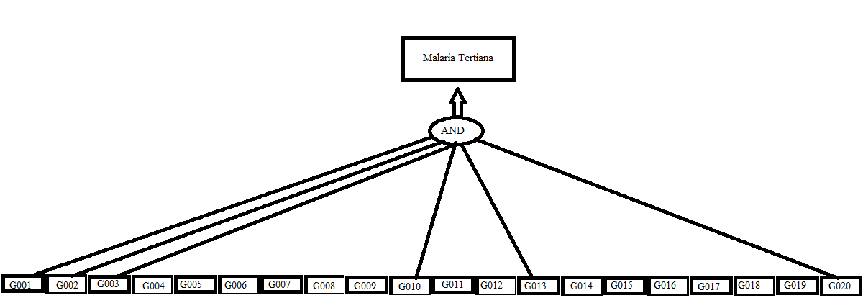
Gambar 4. Bagan forward Chaining dari diagnosis penyakit malaria

3.3. Pengujian
Pengujian dapat dilakukan dengan mencocokkan jenis penyakit Malaria pada tabel “Penyakit” dan menghubungkannya dengan gejala yang sudah diindikasikan pada tabel “Gejala”. Pastikan menyusun sebuah rules/aturan untuk merencanakan supaya eksekusi yang dihasilkan tepat dan sistem pakar yang dikembangkan berjalan dengan baik. Berikut aturan/rules untuk mendeteksi penyakit Malaria jenis Tertiana.
IF demam
And mengigil
And berkeringat
And muka merah
And pegal-pegal
And kurang nafsu makan
Then Malaria Tertiana

HASIL

4.1. Penjelasan Code Program
Code Memilih Gejala, dimana akan menampilkan isi dari tabel “gejala”.
_________________________________________________________________________
<?php include 'koneksi.php';?>

<!-- Content Wrapper. Contains page content -->
<div class="content-wrapper">
<div style="text-align: center;">
<h1>PILIH GEJALA</h1><br>
</div>

<center>
<form class="col-6" method="POST" action="prcess.php">
<div>
<?php
//kueri menampilkan isi dari tabel "tb_gejala" dari database
$query="select * from tb_gejala_1";
//buat variabel baru ($data) yang menampung nama variabel pada file --
// -- koneksi.php ($konek) dan phl_gejala.php ($query)
$data=mysqli_query($konek,$query);

//panggil tabel dengan perulangan while
while ($d=mysqli_fetch_array($data))
{

?>
<div class="input-group mb-3">
<div class="input-group-prepend">
<div class="input-group-text">
<!--tampilkan isi kolom "id" dari tabel tb_gejala_1 menggunakan opsi opsi input-->
<input type="checkbox" aria-label="Checkbox for following text input" value="<?=$d['kode']?>" name="<?=$d['id']?>">
</div>
</div>
<!--tampilkan isi kolom "gejala" dari tabel tb_gejala_1 menggunakan opsi input-->
<input type="text" class="form-control" aria-label="Text input with checkbox" value="<?=$d['gejala']?>">

</div>
<?php
}
?>
</div>
<!--opsi input submit untuk di proses oleh controller-->
<input type="submit" class="btn btn-primary btn-lg btn-block" name="submit" value="Submit">
</form>
</center>
</div>
<!-- /.content-wrapper -->

Code untuk rules/aturan, ini bekerja ketika user memilih menekan form “submit” pada page awal.
<?php
include 'koneksi.php';
//''jika query belum lengkap dan harus memanggil dari tabel lain
//"" jika query mulai lengkap / utuh

if (isset($_POST['submit']))
{
$query='select id from tb_gejala where ';
//fungsi array_pop untuk proses POST form "submit"
array_pop($_POST);
$aturan_input=array();
foreach ($_POST as $where)
{
//lanjutan dari isi $query yang masih belum dilanjutkan
$query.=$where."=1 and ";
//array kosong mulai terisi
array_push($aturan_input,$where);
}

//lanjutan dari isi $query.=$where. yang masih belum dilanjutkan
$query.="1=1";
$data=mysqli_query($konek,$query);
$id='';
//array kosong terisi
//pastikan sudah mencocokkan aturan yang ada sesuai dengan sebaran pengetahuan yang dijabarkan pada --
// -- Tabel Keputusan serta rule
//pastikan sudah sesuai dengan struktur tabel "tb_gejala" yang terdapat pada database --
// --yang sebelumnya sudah dibuat dan dirangkum menjadi rule/aturan
$aturan=array(
array("G001","G002","G003","G010","G013","G020"));

//status array ke tabel gejala jika aturan input salah/tidak cocok
//perulangan saat status salah (kondisi boolean)
$status=false;

for ($i=0; $i <1 ; $i++)
{
$result=($aturan_input==$aturan[$i]);
if ($result)
{
$status=true;
}
}

if ($status==true)
{
while ($d=mysqli_fetch_array($data))
{
//akan di index berdasarkan id
$id=$d['id'];
}

//setelah status sudah terpenuhi alias benar
//hasil akan dibawa ke page / halaman baru --
// -- berhubungan dengan "tb_penyakit".
$cari_penyakit="select * from tb_penyakit where id=$id";
$database=mysqli_query($konek,$cari_penyakit);
while ($d=mysqli_fetch_array($database))
{
$penyakit=$d['penyakit'];
$info=$d['info'];
$solusi=$d['solusi'];
//menuju ke page file hasil.php atau ke page kesalahan.php
include 'hasil.php';
}
}else {
include 'kesalahan.php';
}
}
?>

Code Hasil, jika gejala yang di pilih sesuai dan tepat.
<?php include 'header.php'; ?>
<br>
<script>
function myFunction() {
window.print();
}
</script>
<div style="text-align: center;">
<h1>HASIL DIAGNOSA</h1><br>
<div class="container">
<button style="float:right;" class="btn btn-success" onclick="myFunction()">CETAK</button>
</div>
</div>
<div class="container col-6">
<div class="input-group mb-3">
<div class="input-group-prepend">
<span class="input-group-text"><h5>PENYAKIT&nbsp;&nbsp;&nbsp;&nbsp;&nbsp;&nbsp;&nbsp;&nbsp;&nbsp;&nbsp;&nbsp;&nbsp;</h5></span>
</div>
<textarea class="form-control" rows="1"readonly><?php echo "$penyakit"; ?></textarea>
</div>

<div class="input-group mb-3">
<div class="input-group-prepend">
<span class="input-group-text"><h5>INFO PENYAKIT&nbsp;&nbsp;&nbsp;&nbsp;&nbsp;&nbsp;&nbsp;&nbsp;&nbsp;&nbsp;&nbsp;</h5></span>
</div>
<textarea class="form-control" rows="6" readonly><?php echo "$info"; ?></textarea>
</div>

<div class="input-group mb-3">
<div class="input-group-prepend">
<span class="input-group-text"><h5>SOLUSI PENYAKIT</h5></span>
</div>
<textarea class="form-control" rows="6" readonly><?php echo "$solusi"; ?> </textarea>
</div>
</div>
<br>

Code Hasil, jika gejala yang di pilih tidak sesuai.
<?php include 'header.php'; ?>
<br>
<script>
function myFunction() {
window.print();
}
</script>
<div style="text-align: center;">
<h1>HASIL DIAGNOSA</h1><br>
<div class="container">
<button style="float:right;" class="btn btn-success" onclick="myFunction()">CETAK</button>
</div>
</div>
<div class="container col-6">
<div class="input-group mb-3">
<div class="input-group-prepend">
<span class="input-group-text"><h5>PENYAKIT&nbsp;&nbsp;&nbsp;&nbsp;&nbsp;&nbsp;&nbsp;&nbsp;&nbsp;&nbsp;&nbsp;&nbsp;</h5></span>
</div>
<textarea class="form-control" style="color:red;" rows="1" readonly>Belum Diketahui</textarea>
</div>

<div class="input-group mb-3">
<div class="input-group-prepend">
<span class="input-group-text"><h5>INFO PENYAKIT&nbsp;&nbsp;&nbsp;&nbsp;&nbsp;&nbsp;&nbsp;&nbsp;&nbsp;&nbsp;&nbsp;</h5></span>
</div>
<textarea class="form-control" style="color:red;" rows="6" readonly>
Tidak ditemukan info terkait gejala-gejala yang anda masukkan, Karena keterbatasan data kami.
</textarea>
</div>

<div class="input-group mb-3">
<div class="input-group-prepend">
<span class="input-group-text"><h5>SOLUSI PENYAKIT</h5></span>
</div>
<textarea class="form-control" style="color:red;" rows="6" readonly>
Harap lakukan pemerikasaan lebih lanjut melalui dokter..!!
</textarea>
</div>
</div><br>

4.2. Screenshoot GUI sistem

Halaman Index
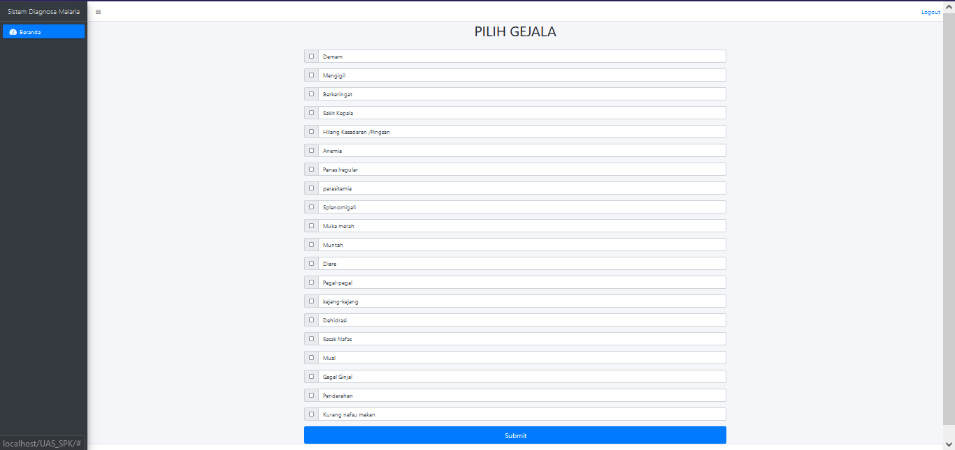

Halaman Hasil Keputusan
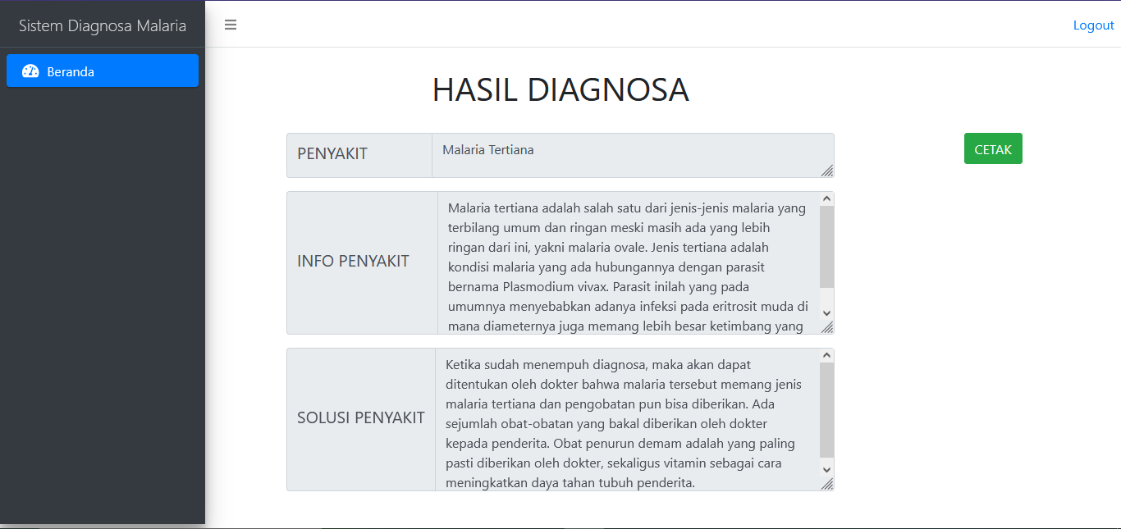

Cetak File
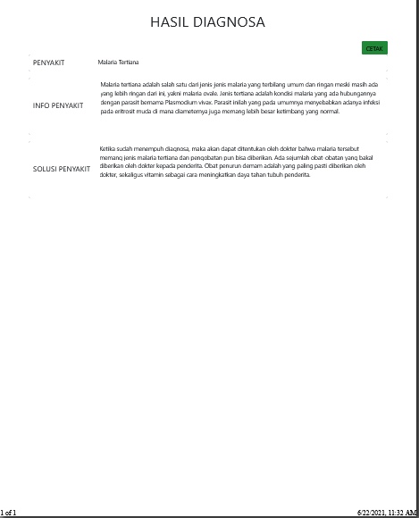

KESIMPULAN

Kesimpulan yang didapatkan dari hasil pengamatan yang telah dilakukan. Penerapan metode Forward Chaining dapat membantu dokter dalam melakukan diagnosis penyakit. Aplikasi sistem pakar dirancang dengan menggunakan metode forward chaining yang dapat membantu pengguna (user) untuk mendeteksi gejala penyakit Malaria (Tertiana) yang diderita serta solusi penanganannya.

Beberapa manfaat dari sistem pakar adalah mampu meningkatkan output dan produktivitas lantaran kinerjanya dijalankan oleh mesin. Manfaat lainnya adalah mampu meningkatkan kualitas pada pemecahan masalah karena memiliki sifat yang konsisten dan minim kesalahan karena memang sudah dirancang sedemikian rupa. Selanjutnya, sistem pakar juga bisa menangkap kepakaran manusia yang pada dasarnya sangat terbatas oleh sifat lupa dan lain-lain. Selain itu, sistem pakar juga tetap mampu melakukan tugasnya meski berada di medan yang penuh dalam kondisi bahaya seperti apapun. Pengetahuan menjadi sangat mudah diakses siapa saja dan sangat handal karena memang tak mengenal sakit atau jenis halangan yang bisa menghambat arus wawasan. Sistem pakar mampu memberikan peranan sebagai pelatih atau guru yang sangat sabar dan tak mengenal lelah.

Beberapa hal yang termasuk dalam kelemahan dan bisa saja menghambat dari keberadaan sistem pakar yang ada saat ini adalah tidak semua pengetahuan yang hendak dipelajari atau diambil tersedia, mengingat begitu besar cakupan ilmu pengetahuan itu sendiri. Selain itu, kepakaran sendiri kemudian menjadi sangat sulit dilakukan ekstraksi dari manusia karena tidak semua manusia bisa mengikuti alur berpikir sistem pakar yang memang tentu berbeda karena perbedaaan wawasan, bacaan, dan pengalaman manusia. Keterbatasan lainnya adalah kerap kali terjadi perbedaan situasi dan cara memandang masalah atau problematika dalam dunia pakar itu sendiri meskipun memang tetap saja tujuannya sama dan benar, yakni menyelesaikan masalah tersebut dengan baik dan memberikan wawasan baru kepada orang lain.

DAFTAR PUSTAKA

[1] Durkin, J. (1994). Expert System Design and Development.London; Prentice Hall International Edition, Inc.
[2] Kusrini (2006). Sistem Pakar Teori dan Aplikasi. Yogyakarta; Andi Offset.
[3] Turban, E., Aronson, J.E., Ting, P.L., 2005, Decision Support System and Intelligent Systems (Sistem Pendukung Keputusan dan Sistem Cerdas). Jilid I, Andi, Yogyakarta.
[4] Harijanto PN (2006). Malaria. Buku Ajar Ilmu Penyakit Dalam. Jilid III, edisi IV. Fakultas Kedokteran Universitas Indonesia. Jakarta, Hal: 1754-60.
[5] Gunawan S (2000). Epidemiologi Malaria. Dalam: Harijanto PN (editor). Malaria, Epidemiologi, Patogenesis, Manifestasi Klinis dan Penanganan. Jakarta: EGC, Hal: 1-15.

